№1. В таблице даны рекомендуемые суточные нормы потребления (в г/сутки) жиров, белков и углеводов детьми от 1 года до 14 лет и взрослыми.
Вещество | Дети от 1 года до 14 лет | Мужчины | Женщины
Жиры | 40–97 | 70–154 | 60–102
Белки | 36–87 | 65–117 | 58–87
Углеводы | 170–420 | 257–586
Какой вывод о суточном потреблении жиров, белков и углеводов мужчиной можно сделать, если по подсчётам диетолога в среднем за сутки он потребляет 128 г жиров, 115 г белков и 502 г углеводов? В ответе укажите номера верных утверждений.
- Потребление жиров в норме.
- Потребление белков в норме.
- Потребление углеводов в норме.
№2. На диаграмме показано количество SMS, присланных слушателями за каждый час четырёхчасового эфира программы по заявкам на радио. Определите, на сколько больше сообщений было прислано за первые два часа программы по сравнению с последними двумя часами этой программы.
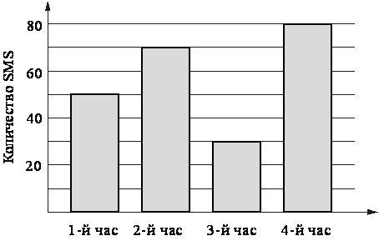
№3. На рисунке изображён график изменения атмосферного давления в городе Энске за три дня. По горизонтали указаны дни недели и время, по вертикали – значения атмосферного давления в миллиметрах ртутного столба. Укажите значение атмосферного давления (в мм рт. ст.) в среду в 18 часов вечера. Ответ дайте в мм рт. ст.
